ГУАП

КАФЕДРА № 42

ОТЧЕТ   
ЗАЩИЩЕН С ОЦЕНКОЙ

ПРЕПОДАВАТЕЛЬ

|  |  |  |  |  |
| --- | --- | --- | --- | --- |
| старший преподаватель |  |  |  | В. А. Миклуш |
| должность, уч. степень, звание |  | подпись, дата |  | инициалы, фамилия |

|  |
| --- |
| ОТЧЕТ О ЛАБОРАТОРНОЙ РАБОТЕ № 5 |
| РАБОТА С ВЛОЖЕННЫМИ СПИСКАМИ |
| по курсу: |
| ИНФОРМАТИКА |
|  |

РАБОТУ ВЫПОЛНИЛ

|  |  |  |  |  |  |
| --- | --- | --- | --- | --- | --- |
| СТУДЕНТ гр. № | 4326 |  |  |  | Г. С. Томчук |
|  |  |  | подпись, дата |  | инициалы, фамилия |

Санкт-Петербург 2023

Оглавление

Цель работы 3

Задание 3

Листинг программы 3

Результат выполнения программы 4

Выводы 5

Цель работы

Целью лабораторной работы является изучение вложенных списков. Задача: реализовать с помощью вложенных списков приложение.

Вопросы, изучаемые в работе:

* Вложенные списки
* Способы работы с вложенными списками.

Задание

Вариант 20. Задав две матрицы A[M, N] и B[N, M], реализуйте функцию, выполняющую умножение матриц для получения результирующей матрицы C[M, M]. Вывести результат на экран. Вычислить след полученной матрицы C и вывести его на экран. При этом:

* Запрещено использовать списки и множества
* Запрещено использовать сторонние библиотеки.

Листинг программы

Были написаны следующие модули, листинги которых представлены ниже:





Результат выполнения программы

На рисунке 1 представлен результат работы программы.

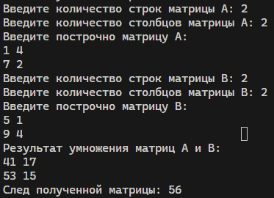

Рисунок 1 – Результат работы программы

Выводы

В ходе выполнения лабораторной работы мной была изучена новая структура данных, вложенный список. При написании программы был освоен навык применять вложенные списки при реализации решений практических задач. Написанная программа была протестирована, полученный результат соответствует ожидаемому.